**Cómo instalar el servidor web Apache en Ubuntu 20.04 Y Superior.**

Published on May 21, 2020

* [Apache](https://www.digitalocean.com/community/tags/apache)
* [Ubuntu](https://www.digitalocean.com/community/tags/ubuntu)
* [Ubuntu 20.04](https://www.digitalocean.com/community/tags/ubuntu-20-04)



By

Español



**Introducción**

El servidor HTTP Apache es el más usado del mundo. Ofrece muchas características potentes, entre las que se incluyen módulos que se cargan de forma dinámica, una sólida compatibilidad con medios y amplia integración con otras herramientas de software populares.

En esta guía, explicaremos cómo instalar el servidor web Apache en su servidor de Ubuntu 20.04.

**Requisitos previos**

Antes de comenzar a aplicar esta guía, debe tener un non-root user normal con privilegios sudo configurado en su servidor. Además, deberá habilitar un firewall básico para que bloquee los puertos que no sean esenciales. Para aprender a configurar una cuenta normal de usuario e instalar un firewall para su servidor, siga nuestra guía de [Configuración inicial del servidor para Ubuntu 20.04](https://www.digitalocean.com/community/tutorials/initial-server-setup-with-ubuntu-20-04).

Cuando disponga de una cuenta, inicie sesión como non-root user para comenzar.

**Paso 1: Instalar Apache**

Apache está disponible en los repositorios de software predeterminados de Ubuntu, lo que permite instalarlo con las herramientas convencionales de administración de paquetes.

Comencemos actualizando el índice de paquetes locales para que reflejen los últimos cambios anteriores:

1. sudo apt update

Copy

A continuación, instale el paquete apache2:

1. sudo apt install apache2

Copy

Una vez confirmada la instalación, apt instalará Apache y todas las dependencias necesarias.

**Paso 2: Ajustar el firewall**

Antes de probar Apache, es necesario modificar los ajustes de firewall para permitir el acceso externo a los puertos web predeterminados. Suponiendo que siguió las instrucciones de los requisitos previos, debería tener un firewall UFW configurado para que restrinja el acceso a su servidor.

Durante la instalación, Apache se registra con UFW para proporcionar algunos perfiles de aplicación que pueden utilizarse para habilitar o deshabilitar el acceso a Apache a través del firewall.

Enumere los perfiles de aplicación ufw escribiendo lo siguiente:

1. sudo ufw app list

Copy

Obtendrá una lista de los perfiles de aplicación:

Output

Available applications:

Apache

Apache Full

Apache Secure

OpenSSH

Como lo indica el resultado, hay tres perfiles disponibles para Apache:

* **Apache**: este perfil abre solo el puerto 80 (tráfico web normal no cifrado)
* **Apache Full**: este perfil abre el puerto 80 (tráfico web normal no cifrado) y el puerto 443 (tráfico TLS/SSL cifrado)
* **Apache Secure**: este perfil abre solo el puerto 443 (tráfico TLS/SSL cifrado)

Se recomienda habilitar el perfil más restrictivo, que de todos modos permitirá el tráfico que configuró. Debido a que en esta guía aún no configuramos SSL para nuestro servidor, solo deberemos permitir el tráfico en el puerto 80:

1. sudo ufw allow 'Apache'

Copy

Puede verificar el cambio escribiendo lo siguiente:

1. sudo ufw status

Copy

El resultado proporcionará una lista del tráfico de HTTP que se permite:

Output

Status: active

To Action From

-- ------ ----

OpenSSH ALLOW Anywhere

Apache ALLOW Anywhere

OpenSSH (v6) ALLOW Anywhere (v6)

Apache (v6) ALLOW Anywhere (v6)

Como lo indica el resultado, el perfil se activó para permitir el acceso al servidor web Apache.

**Paso 3: Comprobar su servidor web**

Al final del proceso de instalación, Ubuntu 20.04 inicia Apache. El servidor web ya debería estar activo.

Realice una verificación con el sistema init systemd para saber si se encuentra en ejecución el servicio escribiendo lo siguiente:

1. sudo systemctl status apache2

Copy

Output

● apache2.service - The Apache HTTP Server

Loaded: loaded (/lib/systemd/system/apache2.service; enabled; vendor preset: enabled)

Active: active (running) since Thu 2020-04-23 22:36:30 UTC; 20h ago

Docs: https://httpd.apache.org/docs/2.4/

Main PID: 29435 (apache2)

Tasks: 55 (limit: 1137)

Memory: 8.0M

CGroup: /system.slice/apache2.service

├─29435 /usr/sbin/apache2 -k start

├─29437 /usr/sbin/apache2 -k start

└─29438 /usr/sbin/apache2 -k start

Como lo confirma este resultado, el servicio se inició correctamente. Sin embargo, la mejor forma de comprobarlo es solicitar una página de Apache.

Puede acceder a la página de destino predeterminada de Apache para confirmar que el software funcione correctamente mediante su dirección IP: Si no conoce la dirección IP de su servidor, puede obtenerla de varias formas desde la línea de comandos.

Intente escribir esto en la línea de comandos de su servidor:

1. hostname -I

Copy

Obtendrá algunas direcciones separadas por espacios. Puede probar cada uno en el navegador web para determinar si funcionan.

Otra opción es utilizar la herramienta Icanhazip, que debería proporcionarle su dirección IP pública como aparece en otra ubicación en Internet:

1. curl -4 icanhazip.com

Copy

Cuando tenga la dirección IP de su servidor, introdúzcala en la barra de direcciones de su navegador:

http://your_server_ip

Debería ver la página web predeterminada de Apache en Ubuntu 20.04:

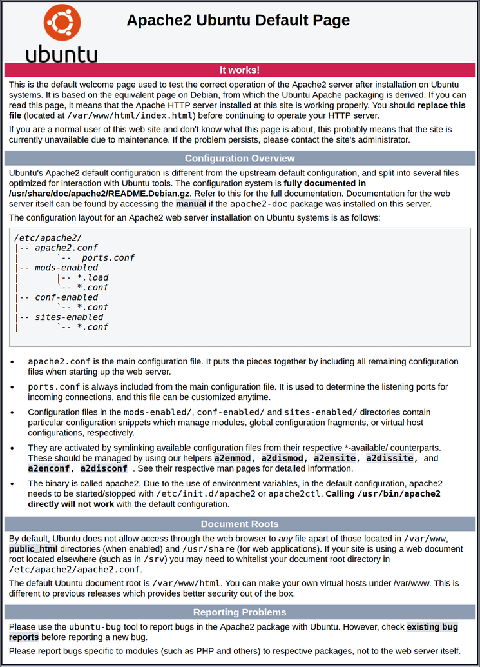

Esta página indica que Apache funciona correctamente. También incluye información básica sobre archivos y ubicaciones de directorios importantes de Apache